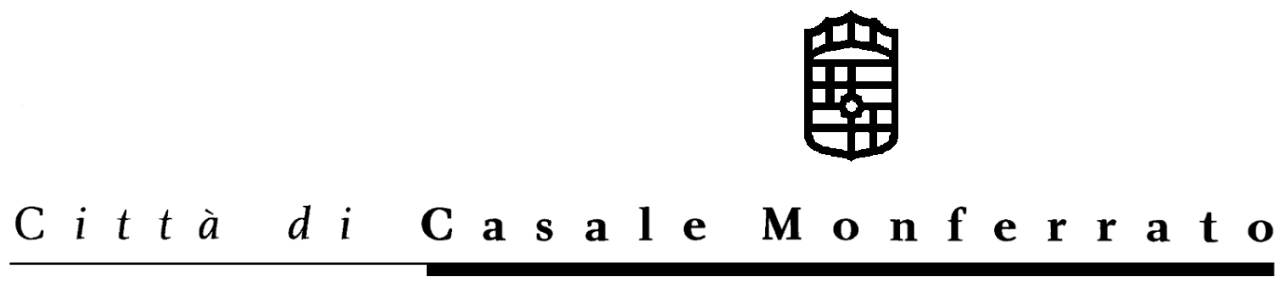

Casale Monferrato, 26 settembre 2007
COMUNICATO STAMPA

Giornate del Patrimonio a Casale Monferrato: incontri in Sala Lunette e ingresso gratuito al Museo Civico

Importante occasione per conoscere da vicino il passato casalese e il ragguardevole patrimonio storico-artistico della capitale del Monferrato.
In occasione delle Giornate Europee del Patrimonio, indette per sabato 29 e domenica 30 settembre, l’Assessorato per la Cultura – Ufficio Museo Civico di Casale Monferrato ha organizzato due incontri su temi che riguardano da vicino la storia cittadina e, nel caso del secondo appuntamento, la storia nazionale.
Sabato 29, alle 15,30 nella Sala delle Lunette si terrà “Archeologia casalese. Scavi e ricerche per una conoscenza della città” a cura di Alberto Crosetto, della Soprintendenza Archeologica del Piemonte.
Domenica 29, sempre in Sala della Lunette e sempre con inizio alle 15,30, sarà la volta di “Dalla celebrazione al mito: ritratti di Garibaldi tra Pagliano e Bistolfi” a cura di Aurora Scotti, nell’ambito delle celebrazioni per il bicentenario della nascita dell’eroe dei due mondi.

In entrambi i pomeriggi in cui si terranno le conferenze sarà inoltre possibile visitare gratuitamente le collezioni civiche ospitate nell’ex Convento di Santa Croce, ossia il Museo, la Gipsoteca Bistolfi e la mostra Longobardi in Monferrato. Archeologia della Iudiciaria Torrensis.

Sempre nell’ambito del bicentenario garibaldino, inoltre, tre opere di Bistolfi dedicate a Garibaldi (bozzetto e modello della testa di Garibaldi eseguite per il monumento eretto all’eroe a Savona e il modello del bassorilievo Il Canto d’amore per il monumento commissionato dalla città di San Remo) sono state concesse dal Museo Civico in prestito al Comune di Genova, in occasione della Mostra nazionale dedicata a Garibaldi: a fine ottobre verranno trasferite nel capoluogo ligure e ritorneranno a casale a fine marzo 2008.

Alberto Crosetto è funzionario presso la Soprintendenza per i Beni Archeologici del Piemonte, segue da alcuni anni le indagini archeologiche nei due cantieri pubblici a Casale Monferrato, quello di Santa Croce e quello del Castello dei Paleologi. La conferenza presenterà gli importanti risultati emersi duranti i lavori di scavo.
Aurora Scotti, docente presso la Facoltà di Architettura del Politecnico di Milano, è nota studiosa di Angelo Morbelli (ha curato nel 2001 la splendida mostra dedicata ad Angelo Morbelli dalla Galleria d’Arte Moderna di Torino) e di Giuseppe Pellizza (è stata curatore della mostra anch’essa tenutasi a Torino alla G.A.M., nel 1999) ed è direttore dello Studio–Museo Pellizza da Volpedo.

Ufficio Stampa del Comune di Casale Monferrato
Mediacom srl
Corso IV Novembre 7 – 15100 Alessandria
Tel. 0131 – 261230; fax 0131 – 317504
info@mediacom.alessandria.it

